Die Stoffklasse der Fette

Was sind Fette?
Welche Struktur haben Fett-Moleküle?
Was kann man daraus machen?

LernB X
C h e m i e

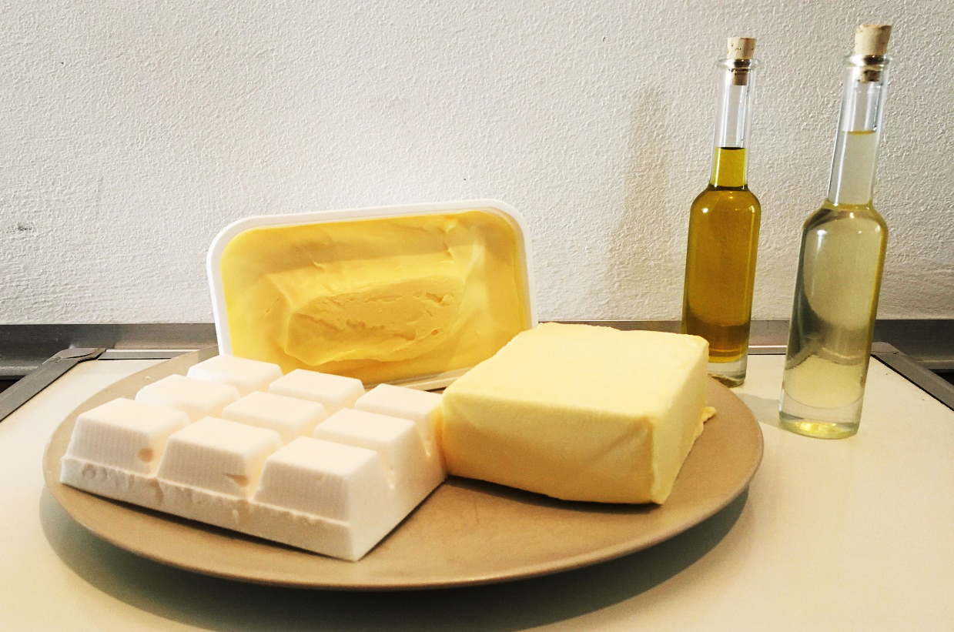

Das wissen Sie schon:

- Alkanole und ihre funktionelle Gruppe

- Alkansäuren und ihre funktionelle Gruppe

- Ester und ihre funktionelle Gruppe

Mit dieser LernBOX können Sie lernen, …
TB 1 | …  …  … | aus welchen Bausteinen ein Fett-Molekül besteht. worin sich gesättigte und ungesättigte Fettsäuren unterscheiden.  wie die wichtigsten Fettsäuren benannt werden. | erledigt?
TB 2 | …  …  … | welche Eigenschaften Fette besitzen.  wie man Fette nachweist.  welchen Einfluss Doppelbindungen auf die Eigenschaften von Fetten besitzen. | erledigt?
TB 3 | …  … | wie man ungesättigte Fettsäuren nachweist.  wie man altes Frittenfett entlarvt. | erledigt?
TB 4 | …  … | warum „fett sein“ gar nicht so doof ist.  dass man mit Fetten auch Autofahren kann. | erledigt?
TB 5 | … | wie man aus preiswertem und leicht verfügbarem Pflanzenöl Margarine herstellt. | erledigt?
TB 6 | … | wie man aus Fetten Seife macht, die Fett von den Händen wäscht. | erledigt?
Worum geht’s in dieser LernBOX?

Worum geht’s?
TB 1 – Aufbau der Fett-Moleküle

Übrigens …

Die Kettenlänge der veresterten Carbonsäure-Moleküle variiert von C₄ bis C₂₄. Die Anzahl der Kohlenstoff-Atome ist aber fast immer geradzahlig.

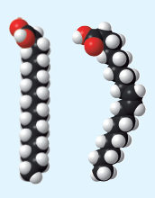
Molekülmodelle einer gesättigten und einer ungesättigten Fettsäure

M

Gut zu wissen…
Zur Benennung der räumlichen Isomere der Fettsäuren wird häufig noch die cis-trans-Nomenklatur verwendet. Da sie nicht immer eindeutig war, wurde sie durch die E – Z Nomenklatur ersetzt. Die meisten in der Natur vorkommenden Fettsäuren sind
cis-Fettsäuren bzw.
(Z)-Fettsäuren.

Alle Abbildungen auf dieser Seite aus Elemente Chemie Oberstufe, Klett-Verlag 2019, S. 338 B1, B2, B3
Fette sind Ester aus Glycerin (Propantriol) und Carbonsäuren. Bei 97 % der natürlich vorkommenden Fett-Moleküle sind alle drei Hydroxy-Gruppen des Glycerin-Moleküls mit meist langkettigen Carbonsäure-Molekülen verestert. Solche Fette werden als Triacylglycerine oder Triglyceride bezeichnet.
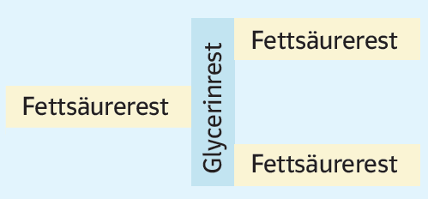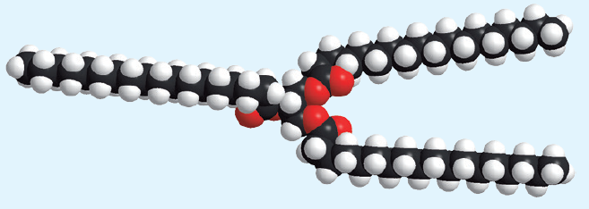

- Entwickeln Sie die Strukturformel des Fett-Moleküls aus den Bausteinen.
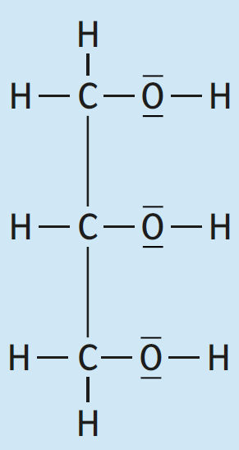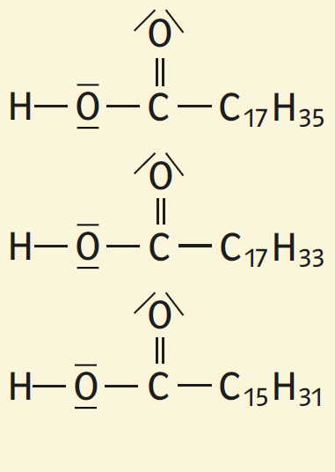
Carbonsäuren, deren Moleküle als Bausteine in Fett-Molekülen vorkommen, werden als Fettsäuren bezeichnet. Neben Buttersäure sind dies oft langkettige Carbonsäuren. Neben den gesättigten Fettsäuren unterscheidet man die ungesättigten Fettsäuren. Ihre Moleküle besitzen mindestens eine Doppelbindung zwischen den C-Atomen der Kette. Diese ungesättigten Fettsäuren besitzen einen Knick in ihrer Molekülkette.
Die meisten in der Natur vorkommenden Fettsäuren sind cis-Fettsäuren bzw. (Z)-Fettsäuren. Damit lässt sich auch der Knick im Molekül-Modell der ungesättigten Fettsäure verstehen: Um die Doppelbindung herrscht keine freie Drehbarkeit, dadurch ist die Kohlenstoff-Atomkette hier in Z-Stellung fixiert.
- Recherchieren Sie die systematischen Namen und die Halbstrukturformeln der folgenden Fettsäuren. Kennzeichnen Sie ungesättigte Fettsäuren.
Trivialname/Name | Molekülformel | Halbstrukturformel
Buttersäure | C₃H₇COOH
Laurinsäure | C₁₁H₂₃COOH
Palmitinsäure | C₁₅H₃₁COOH
Ölsäure | C₁₇H₃₃COOH
Stearinsäure | C₁₇H₃₅COOH
Linolsäure | C₁₇H₃₁COOH

TB 2 – Die Eigenschaften von Fetten
Löslichkeit. Fette sind Ester, deren Moleküle einen großen unpolaren und einen kleinen polaren Bereich aufweisen. Sie sind deshalb in hydrophilen Lösungsmitteln wenig bis fast gar nicht löslich, aber gut in lipophilen Lösungsmitteln.

- Geben Sie jeweils an, ob sich Fett in den Lösungsmitteln lösen lässt.
- Heptan:
- Wasser:
- Ethanol:
- Trichlormethan:
Schmelztemperatur. Fette werden nach ihrem Aggregatzustand bei Zimmertemperatur eingeteilt. Dabei unterscheidet man feste, halbfeste und flüssige Fette, die man auch fette Öle nennt. Natürliche Fette sind keine Reinstoffe, sondern ein Gemisch aus verschiedenen Fetten. Das zeigt sich auch, wenn man die Schmelztemperatur eines Fettes bestimmen möchte: Es gibt einen Schmelztemperaturbereich und keine genaue Schmelztemperatur. Dabei gilt: Je größer die Fett-Moleküle sind, desto höher liegt der Schmelztemperaturbereich des Fettes.
Versuch: Die Fettfleckprobe
Durchführung
Drücken Sie ein Stück Salami, Käse, Gurke, Karotte, etc. auf ein Stück Papier und trocknen Sie dieses mit einem Fön. Halten Sie das Stück Papier nach dem Trocknen gegen eine Lichtquelle.
Beobachtungen

Fette lassen sich mit der Fettfleckprobe nachweisen.
Einfluss der Doppelbindungen. Fettsäuren mit einer C-C-Doppelbindung besitzen einen Knick in der C-Atomkette. Um die Doppelbindung herrscht keine freie Drehbarkeit, dadurch ist die C-Atomkette hier in Z-Stellung fixiert.
Fett-Moleküle mit vielen ungesättigten Fettsäureresten können sich daher nicht so eng aneinanderlagern wie Fett-Moleküle mit gesättigten, linear gebauten Resten. Im festen Aggregatzustand ist die Packung der Moleküle im Molekülgitter bei ungesättigten Fetten also weniger dicht und die Wechselwirkungen sind geringer. Es erfordert somit weniger thermische Energie, diese Anziehungskräfte zu überwinden. Daher weisen Fette mit einem hohen Anteil an ungesättigten Fettsäuren niedrigere Schmelztemperaturbereiche auf. Oder kurz:
Je mehr C = C-Doppelbindungen in den Fett-Molekülen vorkommen, desto niedriger ist der Schmelztemperaturbereich des entsprechenden Fettes.

zur Erinnerung:

hydrophil ≙ wasserlöslich
lipophil ≙ fettlöslich
-phob ≙ -unlöslich
Überprüfen Sie Ihre Einschätzungen für die Lösungsmittel a) – c) experimentell.

Worum geht’s?
TB 3 – gesättigte und ungesättigte Fettsäuren

Info: Palmin® ist eine Markenbezeichnung für ein Kokosfett. Dieses Produkt ist seit 1894 in Deutschland auf dem Markt!
Recherchieren Sie zu den Bestandteilen von Kokosfett und der Namensherkunft von Palmin®.

TIPP:
Das Rollrandglas mit Palmin in ein Wasserbad mit aufgekochtem Wasser stellen, bis sich das Fett verflüssigt hat.

Anmerkung:


Versuchsideen:

Fett-Moleküle können aus gesättigten oder auch aus ungesättigten Fettsäuren aufgebaut sein. Ungesättigte Fettsäuren werden häufig im Zusammenhang mit Fetten auch als gesunde oder gute Fettsäuren deklariert. Fette, die aus ungesättigten Fettsäuren aufgebaut sind, sollen verstärkt auf dem Speiseplan stehen.
- Wie lässt sich experimentell herausfinden, ob das Fett aus ungesättigten Fettsäuren aufgebaut ist bzw. wie hoch der Anteil an ungesättigten Fettsäuren ist?
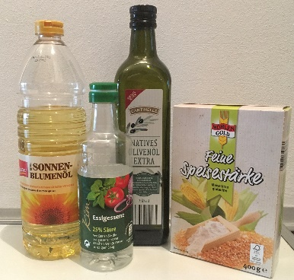
Versuch: gesättigte oder ungesättigte Fettsäuren?
Materialien:
Schnappdeckelglas, Pipetten, Spatel
Sonnenblumenöl, Palmin® und weitere Fette bzw. fetthaltige Lebensmittel
Betaisodona® (Iod-Lösung), Stärke-Lösung, Essigessenz
Durchführung:
- Im Rollrandglas eine Verdünnung von 1 (Betaisodona®) : 5 (Wasser) Tropfen Iod-Lösung mit Wasser herstellen (ca. 1 cm hoch).
- 3 Tropfen Essigessenz zugeben.
- Stärke-Lösung tropfenweise zugeben bis die Lösung dunkelblau ist.
- In zwei weitere Rollrandgläser gleiche Mengen an Sonnenblumenöl und geschmolzenem Palmin geben.
- Nun zu beiden Fettproben tropfenweise verdünnte Iod/Stärke-Lösung zugegeben. Nach jeder Zugabe werden die Rollrandgläschen verschlossen und kräftig geschüttelt.
Beobachtungen:


Fette sind meist geruchs- und geschmacklos. Der bei altem, ranzigem Fett auftretende intensive Geruch stammt von kurzkettigen, freigesetzten Fettsäuren wie z.B. Buttersäure. Sind Fette alt bzw. ranzig, dann riechen sie nicht nur, sie werden tatsächlich auch sauer!
- Überlegen Sie in Partnerarbeit einen Versuch, mit dem Sie altes bzw. ranziges Fett identifizieren können. Besprechen Sie Ihre Idee mit der Lehrkraft.

TB4 – Wozu sind Fette gut?

„Du bist aber fett!“ ist sicherlich keine nette Aussage. Doch würden wir Menschen unsere Energiereserven in Form von Kohlenhydraten speichern, so wären wir deutlich schwerer! Fett ist „energiereich“ und damit als Speicherstoff wesentlich besser geeignet als Kohlenhydrate oder Proteine. Außerdem dienen unsere Fettdepots unter der Haut auch als Stoßdämpfer.
Doch was ist dran an der Empfehlung, möglichst fettarme Speisen zu sich zu nehmen? Als Energielieferant kann Fett ganz durch Kohlenhydrate ersetzt werden. 2,27 g Kohlenhydrate entsprechen im Brennwert einem Gramm Fett. Ein völlig fettfreies Essen würde allerdings zu einem Mangel an essenziellen Fettsäuren und fettlöslichen Vitaminen führen, zudem ist Fett auch Geschmacksträger.
Studien belegen außerdem, dass der Verzicht auf Fett von manchen Menschen mit einer „Kohlenhydratmast“ kompensiert wird. Diese führt aber ebenfalls zu Übergewicht, da der Organismus überschüssige Kohlenhydrate in Fette umwandelt, und begünstigt außerdem die Entstehung von Diabetes.
Wenn wir Menschen aus Fett so viel Energie gewinnen können, müssten Fette doch auch als Treibstoff gut geeignet sein!
Pflanzenöle sind tatsächlich eine Alternative zu Dieselkraftstoff, der aus Erdöl hergestellt wird. Die Rapspflanze scheint als Energielieferant dabei besonders geeignet. Da Rapsöl einen höheren Siedetemperaturbereich, eine höhere Viskosität und eine höhere Entzündungstemperatur als Diesel hat, kann chemisch unbehandeltes Pflanzenöl, nicht einfach für moderne Dieselmotoren als Treibstoff verwendet werden. Für den Einsatz von Rapsöl als Diesel-Ersatz wird aus Rapsöl durch Umesterung Rapsölmethylester (RME) hergestellt. Dabei werden aus Triacylglyceriden (s. TB1) durch Umesterung mit Methanol Fettsäuremethylester.
- Ölsäure und Linolsäure sind die hauptsächlichen Fettsäuren in Rapsöl. Geben Sie die Halbstrukturformeln für Ölsäure- und Linolsäuremethylester an.
- Diskutieren Sie den Anbau von Raps zur Herstellung von Rapsölmethylester als Diesel-Ersatz.

Merke dir…
Aus einem Gramm Fett lässt sich etwa doppelt so viel Energie gewinnen wie aus einem Gramm Kohlenhydrate oder Proteine.

Essentielle Fettsäuren: Mehrfach ungesättigte Fettsäuren kann der Körper nicht selbst herstellen, man bezeichnet sie deshalb als essenziell.



Rapsfeld: https://pixabay.com/de/photos/rapsfeld-raps-bl%C3%BCtenmeer-gelb-474558/

Übrigens:
Diesel enthält derzeit 7% Bio-Diesel und wird als B7-Diesel bezeichnet.

.


Sonnenblumenmargarine mit 5% anderen pflanzlichen Fetten
TB 5 – Vertiefung: Fetthärtung
Zutaten: Sonnenblumenöl 62%, Wasser, Sonnenblumenöl ganz gehärtet 13%, Kokosfett, …

Info:
Gehärtete (hydrierte) Pflanzenfette gelten als Mitverursacher für Herz-Kreislauferkrankungen

Der Versuch dauert ca. 30 min. bis das Ergebnis beobachtbar ist.
Tipp: Evtl. bis zur nächsten Stunde stehen lassen und erst dann auswerten.

Bei der Fetthärtung werden Öle und Fette durch Hydrieren verfestigt. Die Umsetzung mit Wasserstoff geschieht industriell dabei unter hohem Druck und hoher Temperatur. Dabei werden die Mehrfachbindungen zwischen den Kohlenstoff-Atomen der Fettsäure-Molekülkette durch Reaktion mit Wasserstoff gesättigt. Es entstehen dadurch Einfachbindungen zwischen den Kohlenstoff-Atomen. Dadurch wird das Öl oder Fett fester. Ein Öl kann damit in ein bei Raumtemperatur festes Fett umgewandelt werden.
In der Lebensmittelherstellung erreicht man damit neben der Verfestigung noch eine bessere Lagerfähigkeit und eine erhöhte Rauchtemperatur. Somit kann aus relativ günstigem Pflanzenöl ein Produkt gewonnen werden, welches bessere technische Eigenschaften als die natürlich vorkommenden oder gewonnenen festen Fette, wie etwa Butter oder Schmalz, aufweist, und noch dazu billiger ist.
- Geben Sie eine Reaktionsgleichung für die Hydrierung von But-2-en an.

- Vor der Hydrierung enthielt das Fett-Molekül einen Linolsäure-Rest und zwei Ölsäure-Reste. Geben Sie die Formel des Fett-Moleküls, das nach einer vollständigen Hydrierung vorliegt. Verwenden Sie dazu Halbstrukturformeln. Geben Sie die Namen der dabei entstehenden Fettsäure-Reste an.
Versuch: (Handschuhe, Schutzkittel und Abzug!)
In ein Reagenzglas gibt man etwa 0,5 ml dest. Wasser, dazu werden langsam 1,5 ml konzentrierter Schwefelsäure zugegeben. Dabei erwärmt sich die Lösung stark! Die saure Lösung wird zügig mit 1,5 ml Olivenöl überschichtet. Anschließend wird eine Spatelspitze Zinkpulver ins Reagenzglas gegeben und geschüttelt. Nach dem Ende der Wasserstoffentwicklung kühlt man das Reagenzglas mit kaltem Wasser und beobachtet dabei die obere Schicht.
Beobachtungen:

Fette sind Ester. Sie sind hydrophob und lipophil. Ester lassen sich spalten. Die Esterspaltung wird auch als Hydrolyse bezeichnet, da dies formal unter Aufnahme von Wasser-Molekülen erfolgt.
TB 6 – Esterspaltung und Verseifung
Doch so einfach ist es nicht. Am besten spaltet man Ester mithilfe einer alkalischen Lösung und unter erhöhter Temperatur. Man erhält dann die Fettsäuren und Glycerin (Propantriol). Da man eine alkalische Lösung verwendet um die Fette zu spalten, entstehen nicht die Fettsäuren selbst sondern ihre Salze. Werden die Fette mithilfe von Natronlauge gespalten, so entstehen die Natriumsalze, wenn man dazu Kalilauge verwendet die entsprechenden Kaliumsalze der Fettsäuren.
Natrium- oder Kalium-Salze von Fettsäuren sind Seifen (von ahd. seifa „Seife, Harz“). Natrium-Salze der Fettsäuren werden als Kernseifen bezeichnet, die Kalium-Salze als Schmierseifen.
Verseifung im Handversuch (Schutzbrille, im Ziplock-Beutel)
Ordnen Sie zunächst die Schritte der Durchführung:
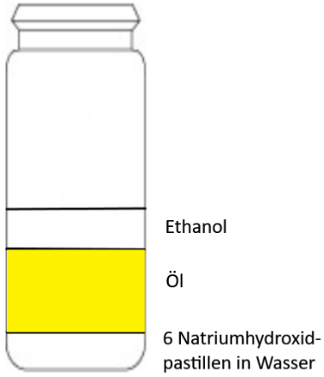
⃝ Das doppelte Volumen Pflanzenöl (z. B. Sonnenblumenöl) und zur Lösungs-vermittlung nochmals das gleiche Volumen Ethanol wie Wasser dazugeben.
⃝ Die Natriumhydroxid-Pastillen mit Wasser gerade bedecken. Durch vorsichtiges Schwenken lösen.
⃝ Durch hin und her kippen bzw. schütteln mischen.
⃝ 6 Natriumhydroxid-Pastillen in einem Rollrandglas vorlegen.
⃝ Das Rollrandglas mit einem Deckel verschließen und zum Schutz in einen Ziplock-Beutel packen.

- Notieren Sie die Beobachtungen zu den Schritten 2, 3 und 5 der Durchführung.

- Entnehmen Sie etwas festes Reaktionsprodukt mit einem Spatel aus dem Rollrandglas und geben Sie entmineralisiertes Wasser dazu; schütteln Sie! Notieren Sie Ihre Beobachtungen.
Verrückt: Aus ___________________ lässt sich ______________ herstellen!

Worum geht’s?

Infobox

Wie wird’s gemacht?

.

Zum Weiterdenken:
Braucht die ablaufende Reaktion Energie oder gibt sie Energie an die Umgebung ab?

Vertiefung – Reaktionsmechanismus der Verseifungsreaktion

Info:
nucleophil = kernliebend
An dieser Stelle besitzt das Molekül oft eine positive Teilladung.

Info: Das entstandene Carboxylat-Ion ist mesomeriestabilisiert und dadurch besonders beständig.

Bei der Verseifungsreaktion handelt es sich um eine alkalische Esterhydrolyse. Die Reaktion läuft dabei in drei Schritten ab:
1. Nucleophiler Angriff des Hydroxid-Ions:
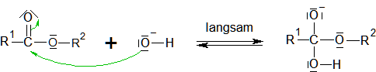
Ein Hydroxid-Ion aus der alkalischen Lösung greift das positiv polarisierte Kohlenstoff-Atom des Ester-Moleküls nuclephil an.
2. Abspaltung des Alkoholat-Ions:
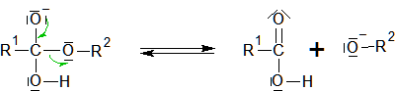
Ein Alkoholat-Ion wird abgespalten und es entsteht ein Carbonsäure-Molekül.
3. Protonenübergang vom Carbonsäure-Molekül auf das Alkoholat-Ion:
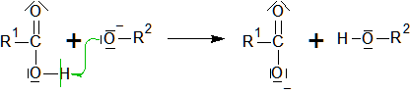
Das Alkoholat-Ion wirkt als starke Base. Das Proton des Carbonsäure-Moleküls geht über, dadurch entsteht ein Alkohol-Molekül.
Da der dritte Schritt nicht umkehrbar, also irreversibel ist, können alle Ester-Moleküle in alkalischer Lösung gespalten werden. In alkalischer Lösung erhält man dabei die Anionen der jeweiligen Carbonsäure-Moleküle.
Durch Eindampfen des Wassers und des Alkohols kann schließlich das Salz der Carbonsäure gewonnen werden.
Natrium- und Kalium-Salze langkettiger Monocarbonsäuren sind Seifen. Man bezeichnet daher die alkalische Esterspaltung auch als Esterverseifung.
- Formulieren Sie den Mechanismus für die Spaltung von Ethansäureethylester.

